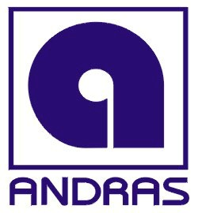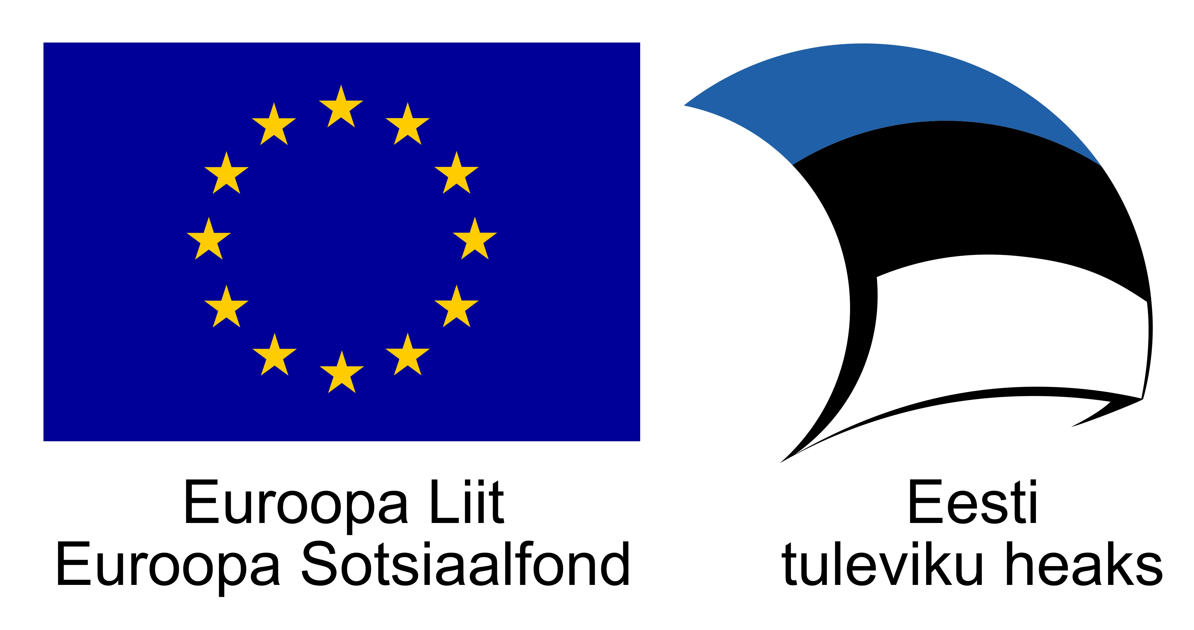

Meistriklass kutsega täiskasvanute koolitajatele
Rollimängust rollitreeninguni, ja vastupidi – kuidas ja miks?

Päevakava

Aeg: 27.09.2019
Koht: Tartu Ülikooli kohvik, kaminasaal, Ülikooli tn 20
Läbiviija: Endel Hango

Rollimängu kasutatakse ühe koolitus meetodina päris palju. Samas on inimesi, kelle jaoks on rollimäng üks keskmisest kergemeelsem soojendus või „jäälõhkuja“, millega midagi tõsist õppida/õpetada ei ole võimalik. Seda seepärast, et ei teata, kust metoodika algselt pärit on ja kuidas seda terviklikult rakendada.

Meistriklassis tutvume tegevusliku arendamise põhimõtetega, mille järgi on roll kõige olulisem isiksuse väljenduse vorm. Vaatame, kuidas rollid arenevad ja milliseid sekkumisi saab erinevatel koolitustel kasutada?

10.45 – 11.00 Registreerumine

11.00 – 12.30 Koolitus
- Rolliteooria alused ja kasutamise põhimõtted
- Rollide jaotus ja klassifikatsioon
- Rolli arengu astmed

12.30 – 13.00 Lõunapaus

13.00 – 14.30 Koolitus
- Rollimängu elemendid: roll, vastasroll, grupijuht, grupp ja keskkond
- Rollimängu protsess ja selle kasutamise võimalused

14.30 – 14.45 Kohvipaus

14.45 – 16.15 Koolitus
- Rollitreeningu protsess ja selle kasutamise võimalused
- Rollimängu ja -treeningu ohud ja piirangud

